PROGRAMMATION: RADIO FRANCOPHONIE CONNEXION
http://streaming.live365.com/a86669
today
November 8, 2019
Friday
2a - 5:38a Musique sentimentale
5:40a - 5:49a Les titres de l'actualité
6a - 6:30a La Voix de l'Afrique
7a - 9:02a Réveil Matinal 5
9:08a - 11:26a De Tout et de Rien-Talk Show
11:55a - 12:25p Le Journal Haiti & Amériques
12:30p - 2:55p Ballade française
3:45p - 5:02p Easy Listening-2
6p - 7:18p Chansonnettes en Zouk-1
7:20p - 8:08p Aksan Kreyol
8:30p - 8:39p Les titres de l'actualité
9:20p - 9:50p Nouvelles de l'Actualité
10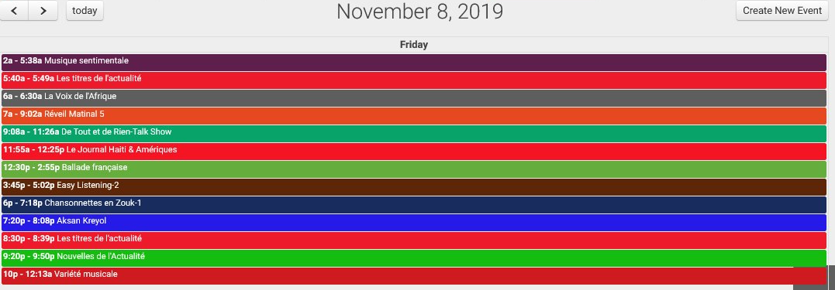p - 12:13a Variété musicale
________________________________________________________________________
Aujourd’hui/today
Novembre/November 7, 2019
Jeudi/Thursday
2a - 3:24a Boléros choisis
3:26a - 5:50a De Tout et de Rien-Talk Show
6a - 6:30a La Voix de l'Afrique
7a - 9:03a Réveil Matinal 4
10:15a - 11:13a Ballade Créole
11:55a - 12:25p Le Journal Haiti & Amériques
12:30p - 2:55p Ballade française
3:45p - 5:02p Easy Listening-2
6p - 7:18p Chansonnettes en Zouk-1
7:22p - 7:52p La Voix de l'Afrique
8:30p - 8:38p Les titres de l'actualité
9:20p - 9:50p Nouvelles de l'Actualité
10p - 12:13a Variété musicale

